学生德育管理系统操作手册 – 学生请假放行

- 应用场景
严格把控学生出入学校的状况，并可配合短信功能，对学生出校、返校进行短信方式通知家长、班主任，同时班主任也可通过系统，查看该学生的动向。有效的降低了，学生请假未归或伪造出行通知进出校门等不良事件，从而提高了学校的安全管理。
- 流程图
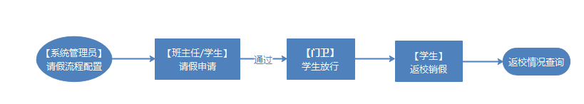
- 操作步骤
  - 学校可以根据实际的情况自定义设置请假审核流程
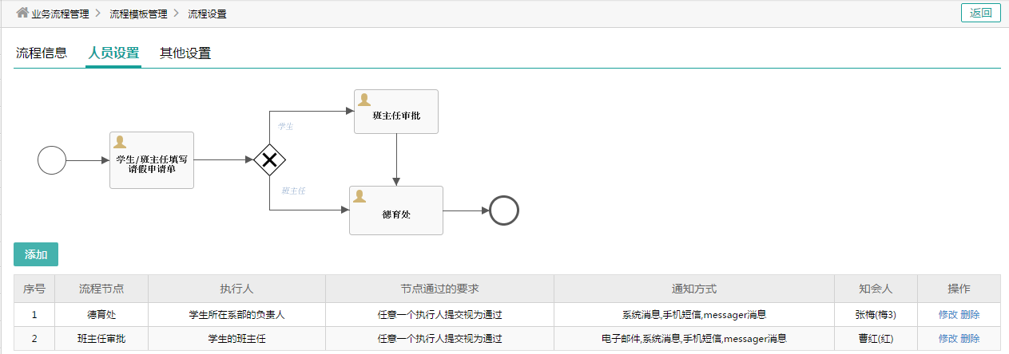

  - 学生放行
学校门卫可以通过一卡通整合或门卫识别电子请假条，正确的辨识请假学生是否放行
“学生请假放行”“学生放行”点击【放行】按钮

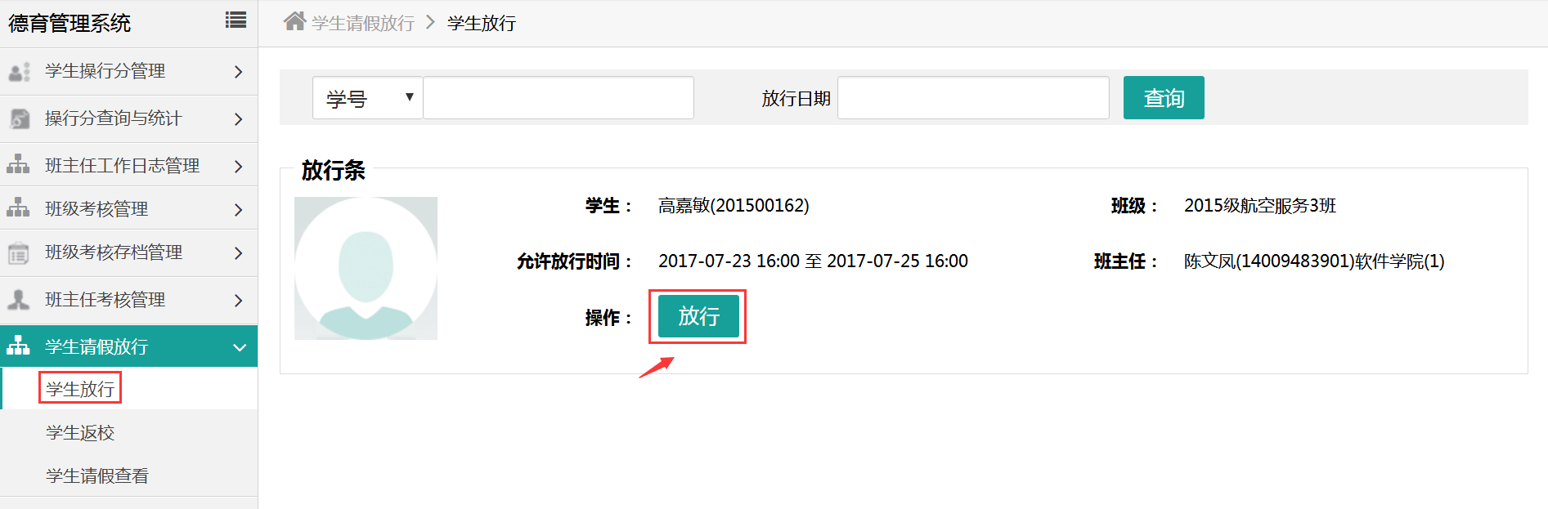

  - 学生返校
学校可以根据返校状态，查询某一时间段是否返校的学生，并可直接处理状态为未返校的学生
“学生请假放行”“学生返校”点击【查询】按钮
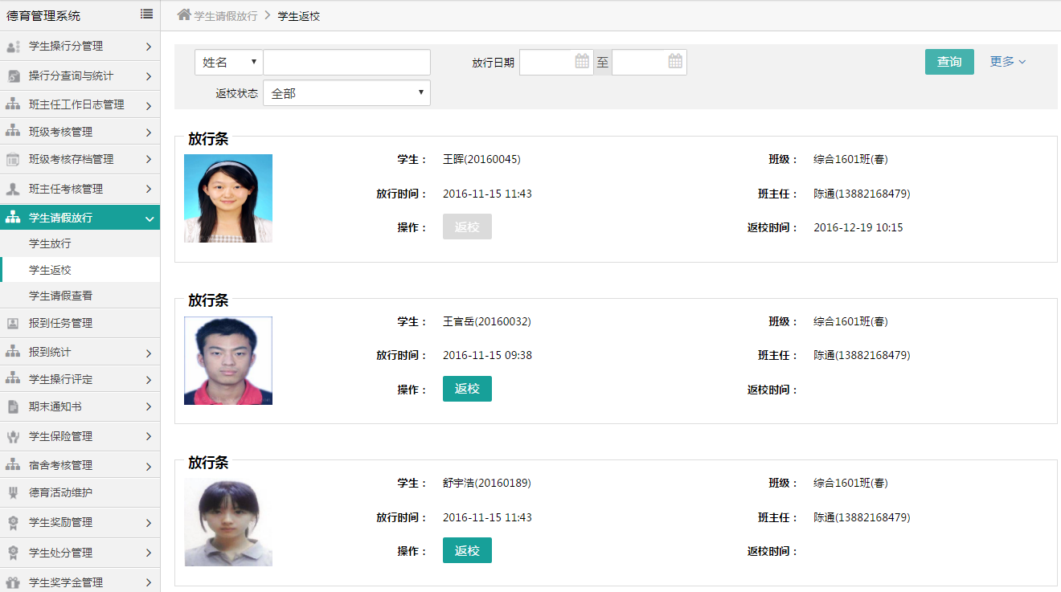

  - 学生请假查看
可以根据条件，对某个班级，年纪，专业等在某个时间段的请假情况进行统计，并且支持导出或直接打印
“学生请假放行”“学生请假查看”点击【查询】按钮

